W02x-M-36P 规格书

版本：1.0 日期：2020 年 7 月 23 日

海南迪鼎宸物联网科技有限公司

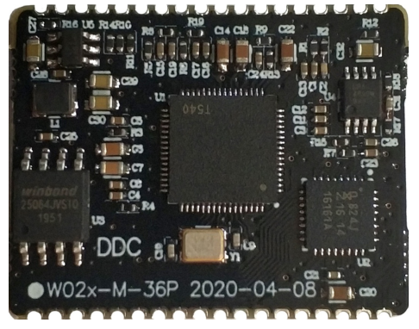
一、模块介绍
W02x-M-36P 模块，是海南迪鼎宸物联网科技有限公司采用上海互问科技 W02X 芯片开发的一款嵌入式AI语音识别模块。WO2X芯片内置了高性能降噪算法、远距离拾音算法和高精度离线语音识别功能。
该模块可识别139条智慧家居（灯光、空调、窗帘灯）控制明令,并发出相音控制数据。
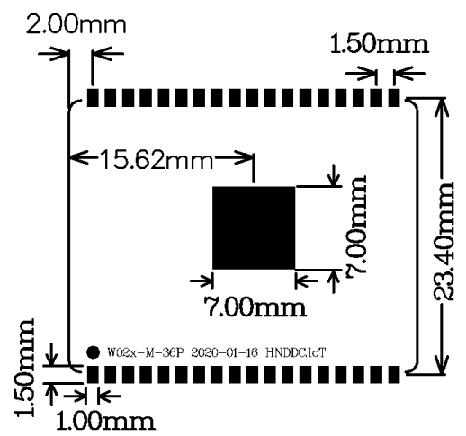
模块中集成了 W02X 主控芯片、flash、功放等元器件，采用邮票孔使用方式，方便产品设计和生产。模块可以不作任何修改直接集成在产品中实现语音声控的功能。模块采用 TTL232 通信，使用方便快捷，到手即可快速进行产品开发设计。

二、模块规格参数
1、封装尺寸
W02x-M-36P 模块的封装采用邮票孔的方式，整个模块尺寸为： 29.5mm*23.0mm，引脚间距为 1.5mm。
2、引脚功能
模块总共有 37 个管脚，每个管脚功能定义如下表：
序 号 | 引脚 | 名称 | 备注
1 | 3V3_OUT | 3.3V 电源输出 | 电源输出
2 | PIO0_10 RXD | 通信串口接收 | 通信接口
3 | PIO0_16 TXD | 通信串口发送 | 通信接口
 | PIO0_27~17、15-11、9-0 | 通用输入输出接口 | 暂未对用户开放
19 | SPK- | 扬声器负极 | 喇叭接口
20 | SPK+ | 扬声器正极 | 喇叭接口
24 | LINEOUT | 音频输出 | 模拟音频输出
23、25、26、28 | AEC_IN 、SWCLK、SWDIO、BOOTSTRAP | 调试接口等 | 暂未对用户开放
29 | MIC- | 麦克风负极 | 驻极体麦克风接口
30 | MIC+ | 麦克风正极 | 驻极体麦克风接口
35 | GND | 电源地 | 电源
36 | 5V_IN | 5V 电源输入 | 电源输入
37 | GND | 电源地 | 底部焊盘
三、应用参考电路
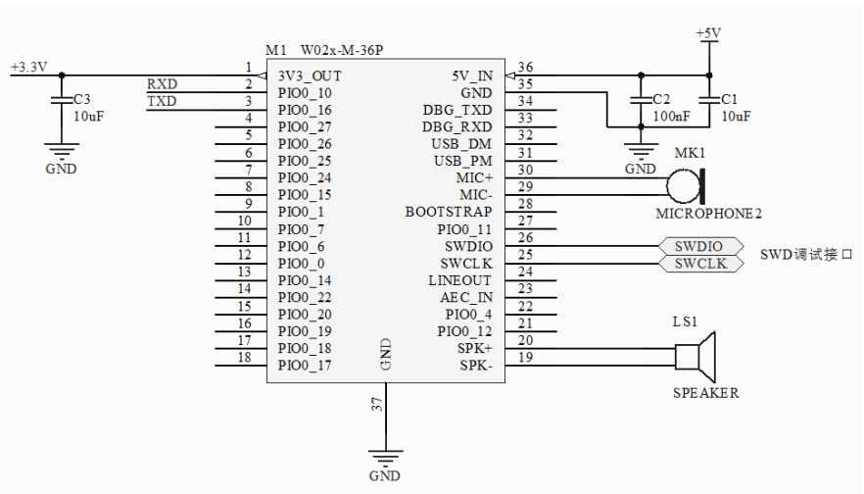
四、通信协议
1、串口通信
W02x-M-36P 采用串口通信方式，波特率 9600BPS，数据位为 8，无校验位，停止位为 1，无流控。
2、帧协议
帧系列：
帧头（1B） 固定填充（2B） 命令类（1B） 序（1B）
帧 头（1B）：AA（语音命令响应输出）； AB（CPU响应向模块输入）
固定填充（2B）：5501
命 令 类（1B）：00（启动）；01（自学习）；02（灯、插座）；03（窗帘）；04（空调）；05（场景）；
序 （1B）：类中序号（见表）应的内容。
名、命令序表：
1、系统（00）
01（唤醒）；02（休眠）。
2、学习空调（01）
01（学习空调）；02（操作成功）：03（操作失败）。
3、灯光、插座（02）
01（打开吊灯）；02（关闭吊灯）；03（打开灯带）；04（关闭灯带）：05（打开射灯）；06（关闭射灯）；07（打开筒灯）；08（关闭筒灯）；09（打开壁灯）；0A（关闭壁灯）；0B（打开台灯）；0C（关闭台灯）；0D（打开客厅灯）；0E（关闭客厅灯）；0F（打开卧室灯）；10（关闭卧室灯）；11（打开厨房灯）；12（关闭厨房灯）；13（打开走廊灯）；14（关闭走廊灯）；15（打开阳台灯）；16（关闭阳台灯）；17（打开氛围灯）；18（关闭氛围灯）；19（打开吧台灯）；1A（关闭吧台灯）；1B（打开过道灯）；1C（关闭过道灯）；1D（打开夜灯）；1E（关闭夜灯）；1F（打开餐厅灯）；20（关闭餐厅灯）；21（打开主卧灯）；22（关闭主卧灯）；23（打开次卧灯）；24（关闭次卧灯）；25（打开书房灯）；26（关闭书房灯）；27（打开儿童房灯）；28（关闭儿童房灯）；29（调暗一点）；2A（调亮一点）；2B（调到最亮）；2C（调到最暗）；2D（打开灯光）；2E（关闭灯光）；
30（打开一号插座）；31（关闭一号插座）：32（打开二号插座）：33（关闭二号插座）：34（打开三号插座）：35（关闭三号插座）。
4、窗帘（03）
01（打开窗帘）；02（关闭窗帘）：03（打开窗纱）；04（关闭窗纱）；05（窗帘停止）；06（暂停）。
5、空调（04）
01（打开空调）：02（关闭空调）：03（制冷模式）：04（加热模式）；05（除湿模式）：06（自动模式）；07（调高一度）；08（调低一度）；09（最大风量）；0A（最小风量）；0B（中等风量）；0C（左右摆风）；0D（上下摆风）；0E（停止摆风）：0F（18度）：10（19度）：11（20度）：12（21度）：13（22度）；14（23度）：15（24度）：16（25度）：17（26度）：18（27度）：19（28度）：1A（29度）：1B（30度）。
6、场景（05）
会客模式01； 睡眠模式02； 温磬模式03； 明亮模式04； 阅读模式05； 节能模式06； 离家模式07； 回家模式08； 打开全部灯光09；关闭全部灯光0A。

五、工作时序
模块工作时，需要先说唤醒词“小爱小爱”后，模块主动播报“主人，我在”，并主动发送数据 AA 55 01 00 01，唤醒后，可以继续说出命令词，例如“打开吊灯”，模块识别到命令词后， 主动发出数据 AA 55 01 02 01，如需要播报语音“吊灯已打开”，则可向模块发送 AB 55 01 02 01，模块就会播报对应的内容（如不需要喇叭回播，则CPU可不回送AB帧）。
语音输入模块每次唤醒约5秒后，会自动进入休眠状态。所以在唤醒后应及时输入语音控制命令。超过5秒进入休眠后，欲再次语音控制，必须再次唤醒。具体通信协议时序如下：

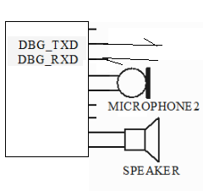
语音命令 模块TXD发送 CPU向模块回送 模块喇叭应答
小爱小爱
AA55010001
AB55010001
主人，我在

打开吊灯
AA55010201
AB55010201
吊灯已打开

六、语音命令集
1、系统（00）
01（小爱小爱）； 02（休眠）。
2、学习空调（01）
学习空调； 02（操作成功）：03（操作失败）。
3、灯光、插座（02）
打开吊灯；关闭吊灯； 打开灯带；关闭灯带： 打开射灯；关闭射灯；
打开筒灯；关闭筒灯； 打开壁灯；关闭壁灯； 打开台灯；关闭台灯；
打开客厅灯；关闭客厅灯； 打开卧室灯；关闭卧室灯； 打开厨房灯；关闭厨房灯；
打开走廊灯；关闭走廊灯； 打开阳台灯；关闭阳台灯； 打开氛围灯；关闭氛围灯；
打开吧台灯；关闭吧台灯； 打开过道灯；关闭过道灯； 打开夜灯；关闭夜灯；
打开餐厅灯；关闭餐厅灯； 打开主卧灯；关闭主卧灯； 打开次卧灯；关闭次卧灯；
打开书房灯；关闭书房灯； 打开儿童房灯；关闭儿童房灯； 调暗一点；调亮一点；
调到最亮；调到最暗； 打开灯光；关闭灯光；
打开一号插座：关闭一号插座： 打开二号插座：关闭二号插座：
打开三号插座：关闭三号插座
4、窗帘（03）
打开窗帘； 关闭窗帘： 打开窗纱； 关闭窗纱； 窗帘停止；
暂停。
5、空调
打开空调： 关闭空调： 制冷模式： 加热模式； 除湿模式：
自动模式； 调高一度； 调低一度； 最大风量； 最小风量；
中等风量； 左右摆风； 上下摆风； 停止摆风： 18度：
19度： 20度： 21度： 22度； 23度：
24度： 25度： 26度： 27度： 28度：
29度： 30度。
6、场景
会客模式； 睡眠模式； 温磬模式； 明亮模式； 阅读模式；
节能模式； 离家模式； 回家模式； 打开全部灯光； 关闭全部灯光。

